# 月度账单需求

**编号：2018080701 版本：V1.3**

|  |  |  |  |  |
| --- | --- | --- | --- | --- |
| 日期 | 版本号 | 内容 | 负责人 | 备注 |
| 2017.10.23 | V1.0 | 原版 | 官纯 |  |
| 2017.11.21 | V1.1 | 1. 修改账户信息区文案 2. 修改用户近半年月度收益统计图 | 官纯 |  |
| 2018.1.9 | V1.2 | 调整近半年月度收益统计和月度平台数据模块位置 | 官纯 |  |
| 2018.8.7 | V1.3 | 1. 部分文案做出调整 2. 补充字段说明表 | 官纯 |  |
| 2018.8.9 | V1.4 | 更新设计图和消息推送模板文案 | 官纯 |  |
| 2018.8.10 | V1.5 | 明确字段和计算公式 | 官纯 |  |
| 2018.8.15 | V1.6 | 微信推送模板调整 | 官纯 |  |

## 需求背景

月度账单功能有利于用户对上月的投资情况和账户信息有一个总览，部分运营数据助于增强用户对友金所的了解和信心。

## 需求对接人

官纯

## 预计上线时间&预计使用人及后续效果

8月

## 是否需要内测

是

## 具体需求描述

### 5.1推送方式

月度账单仅在微信公众号【友金所投资服务平台】推送；

### 5.2推送时间

上一个自然月的最后一天23:59对账，当月3号推送上一个月的月度账单；

### 5.3推送条件

仅对上一个月持有债权或有债权变动且微信已绑定服务号的用户进行推送；

### 5.4月度账单描述：

5.4.1微信公众号推送消息：

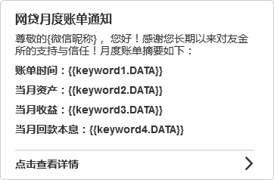

标题：网贷月度账单通知

账单推送日期：当月3日10:00；

微信昵称=调用服务号所绑定的微信昵称；

账单时间=账单推送时间，格式为yy年mm月；

当月资产=用户上一个月的总资产（账户可用余额+申请中债权总额+回收中债权总额），金额保留两位小数，保留千分符；

当月收益=用户上一个月的收益总额（已到期债权收益+已退出债权收益），金额保留两位小数，保留千分符；

当月回款本息=该用户当月兑付金额（正常到期总额+提前退出总额），金额保留两位小数，保留千分符；

微信公众号消息模板：

详细内容{{first.DATA}}

账单时间：{{keyword1.DATA}}

当月资产：{{keyword2.DATA}}

当月收益：{{keyword3.DATA}}

当月回款本息：{{keyword4.DATA}}

{{remark.DATA}}

模板ID：

BpuyWbeux0DYCwR5Gw6lStGCrA2fh27qq82qDDtaQBI

5.4.2月度账单详情

点击月度账单消息，跳转至月度账单详情页面（该页面所有数据统计时间均为上一个月1号00:00至上一个月最后一天的23:59）：

* 近半年月度收益统计

~~参照PC投资统计的每月累计收益统计，~~柱状图展示用户当前月的前6个月的月度收益统计，横坐标为月份，纵坐标为收益总额，柱状图上方显示数据标签；

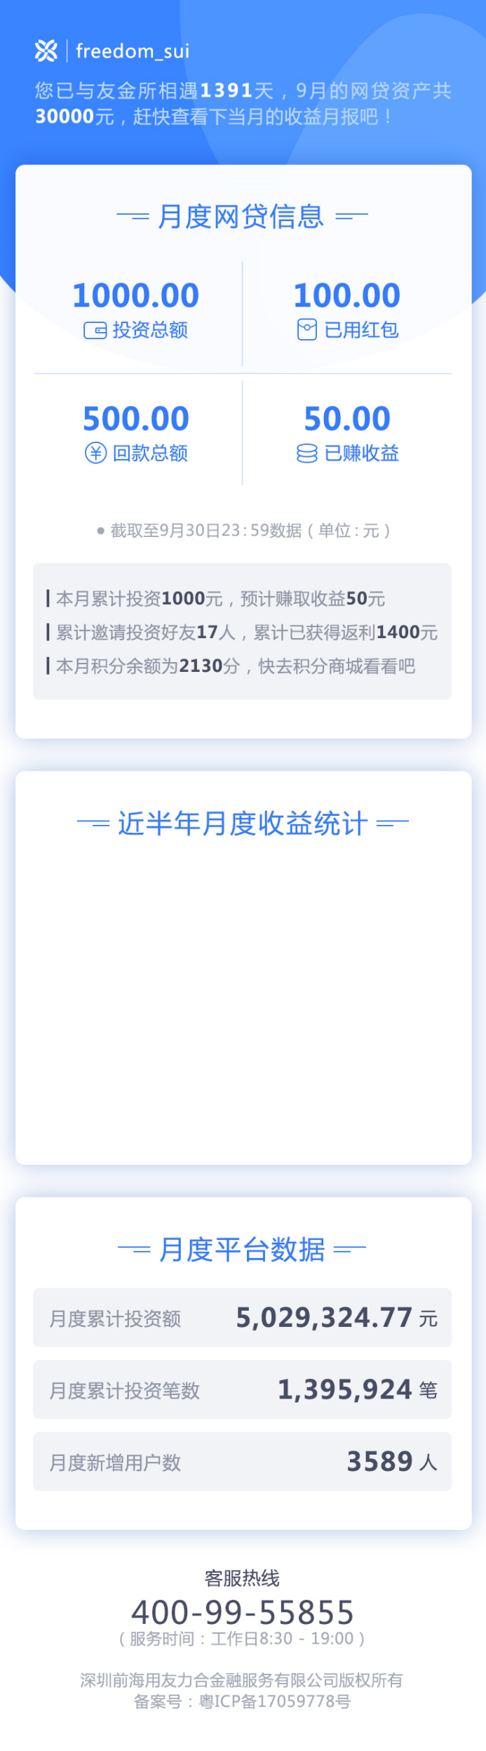

* 账户信息区

友金所logo+{微信昵称}，微信昵称调用平台服务号绑定的微信昵称；

文案：您已与友金所相遇{day}天，{month}月的网贷资产共{money}元，赶快查看下当月的收益月报吧！

Day=该用户已注册友金所天数；

Month=当前月的上一个月份；

Money=该用户截止对账日期网贷资产总额（总资产=账户可用余额+申请中债权总额+回收中债权总额）；

* 个人统计区：月度网贷信息

标题：月度账户信息

投资总额=该用户当月投资总额（申请中债权总额+回收中债权总额）；

已用红包=该用户当月已使用红包总额；

已赚收益=该用户当月实际到账收益（兑付总额-本金总额）；

回款总额=该用户当月兑付金额；

说明：截取至{month}月{day}日23:59数据（单位：元）

Month=当前月的上一个月份；

Day=上一个自然月的最末一天；

* 列表区：

文案：

本月累计投资{investment}元，预计赚取收益{profit}元

累计邀请好友{member}人，累计已获得返利{rebate}元

本月积分余额为{score}分，快去积分商城看看吧

Investment=该用户当月投资总额（申请中债权总额+回收中债权总额）；

Profit=该用户截止当月持有债权对应预期收益总额；

Member=该用户当期荐客活动累计邀请好友成功投资人数；

Rebate=该用户通过邀请好友成功投资已获取返利总额（仅限荐客活动返利）；

Score=该用户当月的积分余额；

* 近半年月度收益统计

~~参照PC投资统计的每月累计收益统计，~~柱状图展示用户当前月前6个月的月度收益统计，横坐标为月份，纵坐标为收益总额，柱状图上方显示数据标签；

* 平台统计区：月度平台数据

标题：月度统计数据

* 月度累计投资额 {investments}
* 月度累计投资笔数 {times}
* 月度新增用户数 {members}

Investments=平台当月累计投资额，保留千分号和小数点后两位；

Times=平台当月累计投资笔数，保留千分号；

Members=平台当月新增用户数；

* 平台信息区

静态文案：

客服热线

(服务时间：工作日8:30 - 19:00)

400-99-55855

深圳前海用友力合金融服务有限公司 版权所有

备案号：粤ICP备17059778号

## 统计字段说明

|  |  |  |  |
| --- | --- | --- | --- |
| 序号 |  | 字段 | 说明 |
| 1 | 个人数据 | 投资天数 | 该用户已注册友金所天数 |
| 2 | 网贷资产 | 该用户上月网贷资产总额，=账户余额（可用余额）+申请中标的金额+回收中标的金额 |
| 3 | 投资总额 | 该用户当月投资总额（申请中债权总额+回收中债权总额）  注：特殊情况下，当月投资后当月退出的金额也算入投资总额； |
| 4 | 已用红包 | 该用户当月已使用红包总额 |
| 5 | 回款总额 | 该用户当月兑付金额（正常到期总额+提前退出总额） |
| 6 | 已赚收益 | 该用户当月实际收益（正常到期收益+提前退出收益）  正常到期收益=基础利息+Ycode加息+续投加息+活动加息；  提前退出收益=基础利息-手续费，可能为负； |
| 7 | 本月累计投资 | 该用户当月投资总额（申请中标的金额+回收中标的金额+待续投标的金额）  注：特殊情况下，当月投资后当月退出的金额也算入投资总额； |
| 8 | 待收收益 | 该用户截止当月持有债权对应的预期收益总额 |
| 9 | 累计邀请好友 | 该用户当期荐客活动累计邀请好友成功投资人数 |
| 10 | 累计获得返利 | 该用户通过邀请好友成功投资已获取返利总额（仅限荐客活动返利） |
| 11 | 积分余额 | 该用户当月的积分余额 |
| 12 | 平台数据 | 平台月度累计投资额 | 平台当月累计投资额 |
| 13 | 平台月度累计投资笔数 | 平台当月累计投资笔数 |
| 14 | 平台月度新增用户数 | 平台当月新增用户数 |